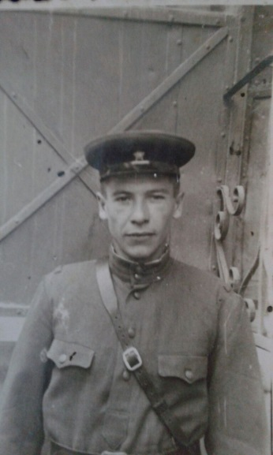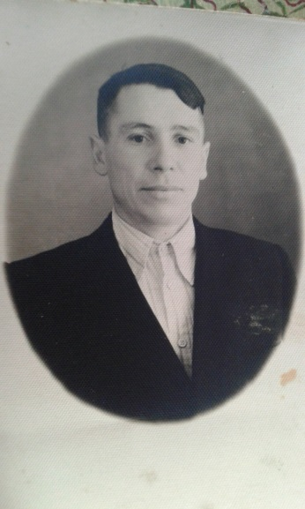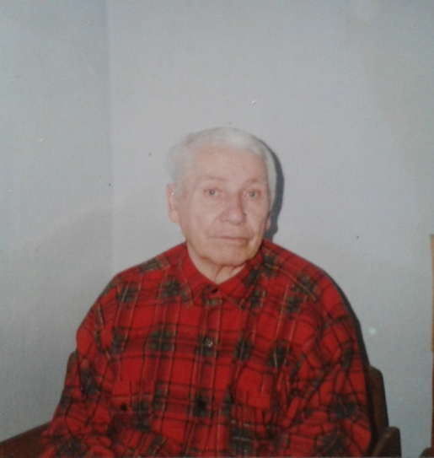
Биография Пастушенко Петра Яковлевича
Пастушенко Петр Яковлевич родился 29 июня 1918 года в с.Лубянка Михайловского района Приморского края.
До войны во время срочной службы был слухачем – вносовец (служба в нос) – определяли самолеты, т.к. не было локаторов. Уходил на войну из села Благодатное Хорольского района Приморского края. Формировались под Воронежем в Тамбовских лесах.
Во время ВОВ был разведчиком – шофером бронемашины. Воевал на 2- м Украинском фронте, 6 разведывательный взвод. Прошел Курскую дугу, осталось 7 человек с роты. Бригаду разбили за 3 часа. Освобождал Украину (Киев брали два раза), Молдавию, Закарпатье, Болгарию, Австрию. Воевал на трофейном транспорте (броневик, полуторка, санитарка). Из формирования остался один.
12 апреля 1945 года под Веной был ранен в бедро. Помогло выжить золотое кольцо, в госпитале обменял его на пенициллин. На него приходило две похоронки. Вернулся с войны в 1947 году.
Награжден многочисленными наградами: Орден Отечественной войны, Медаль «За взятие Вены», Медаль «За победу над Германией» и другими.
В 1948 году женился на Отрощенко Вере Павловне. Дети: Галина, Виктор, Людмила и Юлия. После войны работал в охране. В 1978 году ушел на заслуженный отдых, занимался кролиководством.
Петр Яковлевич умер 3 октября 2003 года в возрасте 85 лет. Захоронен на городском кладбище города Уссурийска (Приморский край, Россия).
Обучающиеся МОБУ СОШ № 24 г. Сочи

